 | Carátula para entrega de prácticas
Facultad de Ingeniería |  | Laboratorio de docencia

Laboratorios de computación
salas A y B

Profesor: | M.I. Marco Antonio Martínez Quintana
Asignatura: | Estructura de datos y algoritmos 1
Grupo: | 17
No de Práctica(s): | 6
Integrante(s): | Mendoza Bolaños Carlos Gabriel
No. de Equipo de cómputo empleado: | 35
No. de Lista o Brigada: | 22
Semestre: | 2020-2
Fecha de entrega: | 10 marzo 2020
Observaciones:

CALIFICACIÓN: __________

Objetivo.
Revisaras las definiciones, características, procedimientos y ejemplos de las estructuras lineales Cola circular y Cola doble, con la finalidad de que comprendas sus estructuras y puedas implementarlas.
Introducción.
La cola (queue o cola simple) es una estructura de datos lineal, en la cual el elemento obtenido a través de la operación ELIMINAR está predefinido y es el que se encuentra al inicio de la misma.
Una cola simple implementa la política First-In, First-Out (FIFO), esto es, el primer elemento que se agregó́ es el primero que se elimina.
La cola simple es una estructura de datos de tamaño fijo y cuyas operaciones se realizan por ambos extremos; permite INSERTAR elementos al final de la estructura y permite ELIMINAR elementos por el inicio de la misma. La operación de INSERTAR también se le llama ENCOLAR y la operación de ELIMINAR también se le llama DESENCOLAR.
En una cola simple, cuando se eliminan elementos se recorre el apuntador HEAD al siguiente elemento de la estructura, dejando espacios de memoria vacíos al inicio de la misma. Existen dos mejoras de la cola simple que utilizan de manera más eficiente la memoria: la cola circular y la cola doble.
Desarrollo.
Cola Circular
Una cola circular es una estructura de datos en la que los elementos están de forma circular y cada elemento tiene un sucesor y un predecesor. Los elementos pueden consultarse, añadirse y eliminarse únicamente desde la cabeza del anillo que es una posición distinguida (HEAD).
Se considera que después del último elemento se accede de nuevo al primero. De esta forma se reutilizan las posiciones que hayan quedado vacías, el final de la cola es a su vez el principio, creándose un circuito cerrado.
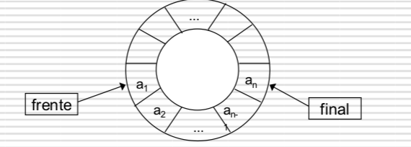

Debido a que una cola circular es una mejora de la cola simple, maneja las mimas operaciones para INSERTAR (ENCOLAR) y ELIMINAR (DESENCOLAR).
Para diseñar un algoritmo que defina el comportamiento de la cola circular es necesario considerar 3 casos para las operaciones de ENCOLAR y DESENCOLAR:
- Estructura vacía (caso extremo).
- Estructura llena (caso extremo).
- Estructura con elemento(s) (caso base).

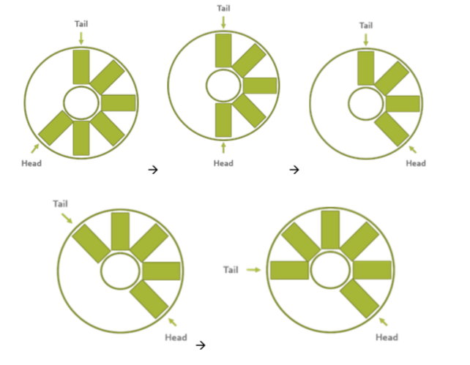

Aplicación.
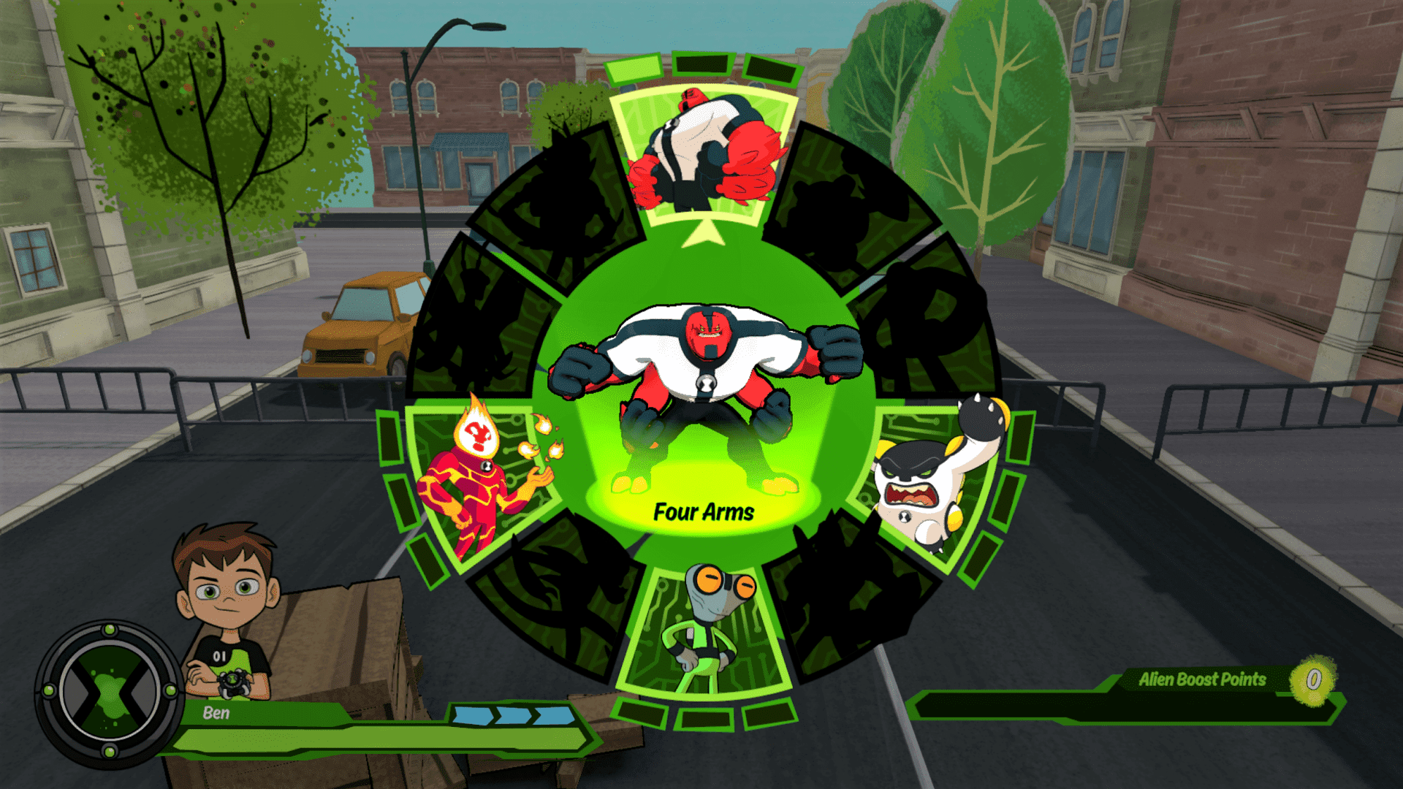

Imagen 1. Se puede apreciar la selección de personaje a partir de un cola circular en el juego de Ben 10.
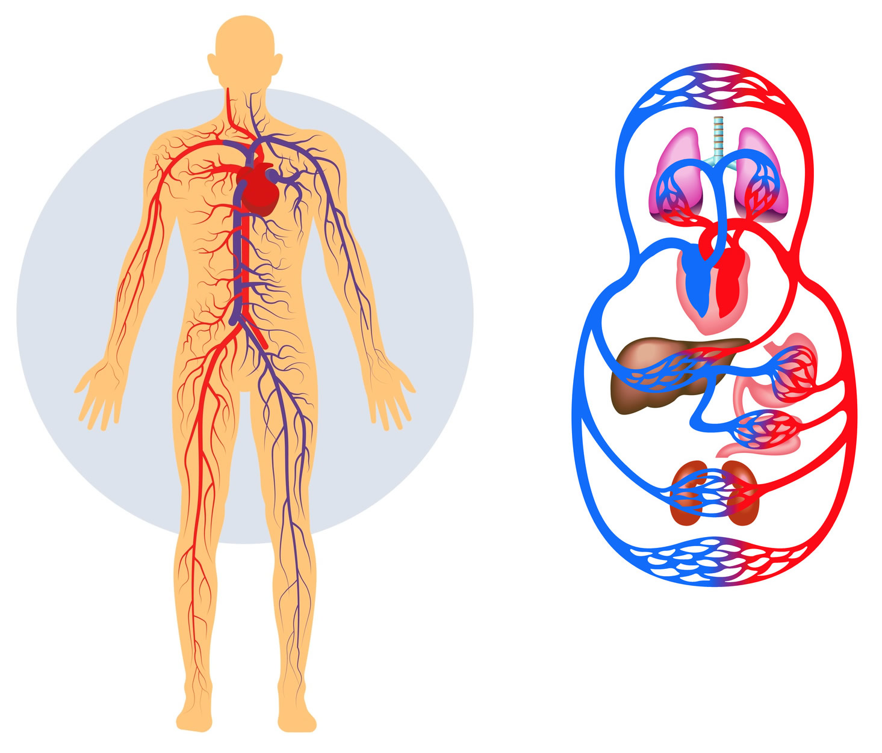

Imagen 2. El sistema circular se puede observar como la sangre fluye de manera constante por las venas y arterias.



Imagen 3. En las pista se puede observar como el trayectoria inicia de un lugar determinado y termina en el mismo lugar, involucrando el lugar de las posiciones de los autos.
Cola Doble.
La bicola o doble cola es un tipo de cola especial que permiten la inserción y eliminación de elementos de ambos extremos de la cola.
Esta estructura es una cola bidimensional en que las inserciones y eliminaciones se pueden realizar en cualquiera de los dos extremos de la bicola.
ENCOLAR POR HEAD
DESENCOLAR POR HEAD
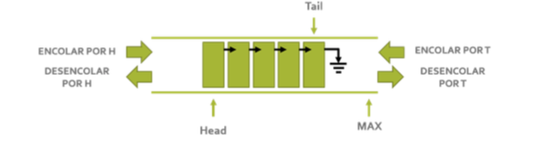
ENCOLAR POR TAIL
DESENCOLAR POR TAIL

Para poder diseñar un programa que defina el comportamiento de una COLA DOBLE se deben considerar 3 casos para las 4 operaciones (INSERTAR y ELIMINAR tanto por T como por H):
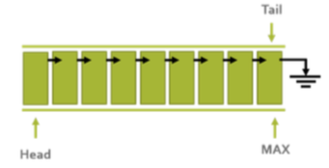
- Estructura vacía (caso extremo).
- Estructura llena (caso extremo).
- Estructura con elemento(s) (caso base).

Aplicación.


Imagen 1. Se puede convertir el archivo dependiendo lo uno quiere, de uno a otro y viceversa.
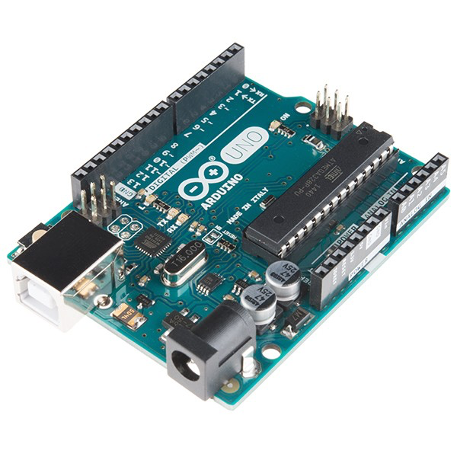

Imagen 2. El arduino trabaja de programación y pasa a señales que ejecuta a sensores o instrucciones.
Conclusión.
Esta práctica se puede observar la estructura que contiene a la cola, donde en ella se puede ocupar cola doble o cola circular, donde trabajan similarmente pero teniendo características en común, en ellos se puede apreciar en diversos dispositivos, en la naturaleza, en videojuegos, entre otros.
Estas estructuras aunque no se llegan a ver con detalle se puede darle una gran importancia en la programación y en otras áreas.
Bibliografía.
http://www.utm.mx/~mgarcia/ED2(Cola)2012.pdf

